半田市立板山小学校 学校だより【第３号】
よ も ぎ 道
平成２８年６月（編集：教頭）

全校で「防犯教室」を行いました！

防犯とは、犯罪を未然に防止し、自分の命は自分で守るようにすることです。
近年、登下校中に、「不審な人・車が近づいてきた」「知らない人に声をかけられた」「車に乗せられそうになった」など、地域でも不審者情報が後を絶ちません。
そこで、愛知県警察「防犯活動専門チーム『のぞみ』」の方をお招きし、防犯教室を行いました。
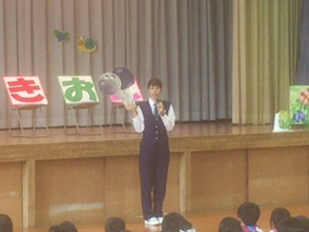
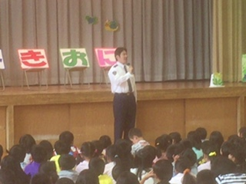
一人でいる時、困っている時に、被害にあいやすいよ！
カギをかけるの
を忘れないで！

散歩パトロール隊の皆さん、ありがとう
【愛知県警察の防犯標語】
「つ」 ついていかない
「み」 みんなといっしょ
「き」 きちんと知らせる
「お」 大声で助けを呼ぶ
「に」 にげる
- 外出するときは、だれと・どこで・何をするか・何時ごろ帰るのか を
必ずお家の人に言うようにします。
- 怖い目にあったら、今日あったことを、家の人に話します。
- 助けを求めるための緊急避難所として、こども110番の家 があります。

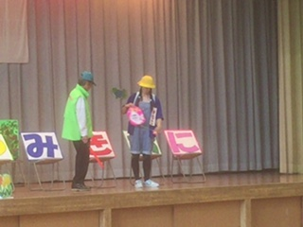

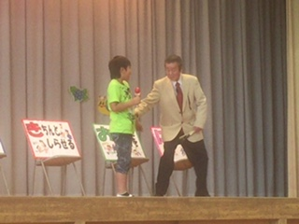
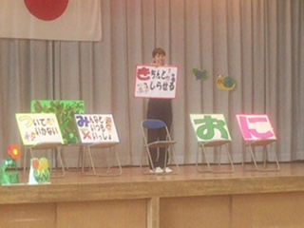
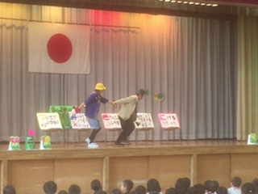
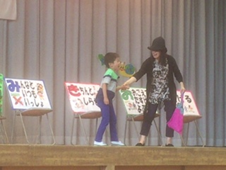
防犯ベルはいざという時、安心だね！
大きな声で助けて！
お家の人が交通事故にあったよ…コンビニの場所を教えてくれない…
どんどん誘ってきます！

ありがとうございました
絶対ついて行かないよ

